Пять правил безопасного приготовления мяса на гриле
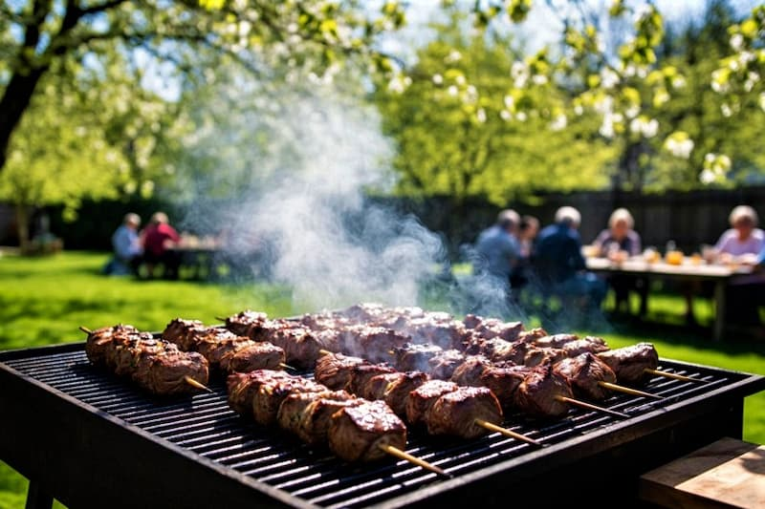
Наши предки научились готовить мясо на огне давно: находки археологов говорят о том, что это случилось около 400–500 тыс. лет назад. Но анатомические изменения в организме древних людей позволяют предположить срок более 1 млн лет назад. Именно термическая обработка стала тем эволюционным скачком, который позволил человеку усваивать больше белка и калорий, сократив время на пережевывание и высвободив ресурсы для развития мозга. Может быть, поэтому шипящий на углях кусок мяса до сих пор вызывает у нас восторг. Однако, чтобы пикник был безопасным, современному человеку нужно помнить о некоторых правилах.
1. Качество продуктов
Тщательно выбирайте мясо на рынке или в супермаркете. Покупайте продукты только в проверенных местах, не берите уцененные товары с истекающим сроком. Маринад, как бы он ни был хорош, не способен «реанимировать» испорченное волокно. Токсины, выделяемые гнилостными бактериями, не разрушаются даже при длительной варке, не говоря уже о быстром приготовлении на гриле.
Особое внимание уделите логистике. Помните, что «безопасный разрыв» между моментом, когда вы купили мясо или достали его из холодильника, и началом жарки – два часа. Если на улице +30 °C, это окно сокращается до одного часа. И ни в коем случае не размораживайте мясо в горячей воде или на солнце – только в холодильнике или в микроволновке в режиме разморозки.
2. Правильный маринад
Маринад нужен не только для вкуса, но и для безопасности. Многие специи обладают мощными бактерицидными свойствами. Красный и черный перец, гвоздика, кориандр, горчица, лук и чеснок выделяют фитонциды и подавляют рост условно-патогенной флоры. Уксус и лимонная кислота, изменяя pH среды, создают для бактерий некомфортные условия.
Откажитесь от майонеза в маринаде (даже домашнего). На жаре он расслаивается, а молочный белок в его составе портится мгновенно, превращаясь в отличную питательную среду для микробов. Маринады с высоким содержанием сахара или меда карамелизируются на огне. Эта черная карамель – не что иное, как гликированные белки, которые, попадая в желудок, раздражают слизистую и усиливают процессы брожения. Если вы используете сладкий маринад, поливайте мясо соусом только в самом конце, за 2–3 минуты до готовности, а не с начала жарки.
3. Чистота инструмента и рук
Регулярно очищайте от гари и жира все принадлежности для гриля (решетку, шампуры и т.д.). Это не просто вопрос эстетики. Грязная, закопченная поверхность – идеальная среда для бактерий. Но есть и другая опасность: налипшие остатки от прошлого пикника, повторно обугливаясь, становятся источником бензапирена – вещества первого класса опасности, мощнейшего канцерогена. По данным международных исследований, систематическое употребление пищи с такой коркой повышает риски развития колоректального рака.
Используйте разные доски, вилки и ножи для сырого и готового продукта. Сальмонелла и кишечная палочка, которые могут находиться на поверхности мяса, с легкостью перекочуют на готовый кусок, если вы будете использовать один и тот же инвентарь. Это называется перекрестным заражением, и последствия его – острейший гастроэнтерит с температурой до 39 °C. Поэтому: сырое отдельно – готовое отдельно. И обязательно перед приготовлением еды и после мойте руки горячей водой с мылом.
4. Термометр – лучший друг на пикнике
Самая распространенная и опасная ошибка – верить «румяной корочке». Цвет мяса не имеет никакого отношения к его безопасности. Внутренние слои куска могут оставаться сырыми, даже если снаружи все обуглилось. Для уничтожения патогенной флоры (все той же сальмонеллы, кампилобактера и листерий) требуется устойчивое прогревание до температуры в центре продукта.
Запомните цифры, которые спасут вашу печень и кишечник:
- Для свинины, говядины и баранины критическая точка – +70 °C внутри куска.
- Курица и любая птица требует +75 °C (из-за риска сальмонеллеза она вообще считается самым опасным продуктом для гриля).
- Рыбу и морепродукты нужно прогреть до +65–70 °C.
Для точного определения температуры используйте кулинарный щуп-термометр (он продается на любом маркетплейсе и стоит недорого).
5. Контроль дыма и пламени
Когда капли жира падают на раскаленные угли, происходит пиролиз – разложение органических веществ с образованием густого дыма. Этот дым содержит полициклические ароматические углеводороды (ПАУ). Они оседают на мясе и, попадая в организм, требуют от печени усиленной выработки ферментов. Если таких эпизодов много, в организме происходит хроническая интоксикация. Чтобы минимизировать этот эффект, используйте фольгу или специальные каплесборники. Старайтесь, чтобы огонь не был слишком сильным, а угли давали ровный жар без копоти. И главное – срезайте обугленные части перед подачей, если не хотите получить изжогу и тяжесть в желудке.
Важно! Мясо, приготовленное на гриле, – это серьезная нагрузка на поджелудочную железу. Поэтому лучшим гарниром будут свежие овощи: салат, помидоры, огурцы, зелень. Клетчатка работает как «щетка»: она связывает излишки жира и канцерогенов, ускоряя их транзит по кишечнику и уменьшая время контакта со слизистой. Хлеб стоит заменить на лаваш – но только тонкий, без дрожжей, чтобы не усиливать процессы брожения в кишечнике. Не забывайте и о жидкости. Шашлык – соленый продукт, он вызывает жажду, но пиво и сладкая газировка – враги пищеварения, угнетают выработку ферментов и вызывают вздутие. Лучший компаньон для мяса – простая минеральная вода с газом, которая улучшает перистальтику.
И последнее, но не по значимости. Никогда не оставляйте зажженный гриль без присмотра. Держите его на расстоянии не менее трех метров от дома, деревьев и любых легковоспламеняющихся предметов. Всегда имейте под рукой огнетушитель или емкость с водой. И, разумеется, не подпускайте к мангалу детей и домашних животных.
Приятного аппетита и будьте здоровы!

